BỘ GIÁO DỤC VÀ ĐÀO TẠO
TRƯỜNG ĐẠI HỌC MỎ - ĐỊA CHẤT
------------ ----------

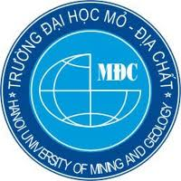
BÁO CÁO HỌC THUẬT
TÊN ĐỀ TÀI:
ỨNG DỤNG PHƯƠNG PHÁP CHIẾT XUẤT CO₂ SIÊU TỚI HẠN ĐỂ TÁCH QUERCETIN TRONG VỎ HÀNH TÂY

Người đề xuất: ThS Nguyễn Mạnh Hà
Đơn vị: Bộ môn Hóa

Hà Nội, 6/2026

BỘ GIÁO DỤC VÀ ĐÀO TẠO
TRƯỜNG ĐẠI HỌC MỎ - ĐỊA CHẤT
------------ ----------

_{BÁO CÁO HỌC THUẬT}
TÊN ĐỀ TÀI:
ỨNG DỤNG PHƯƠNG PHÁP CHIẾT XUẤT CO₂ SIÊU TỚI HẠN ĐỂ TÁCH QUERCETIN TRONG VỎ HÀNH TÂY

Xác nhận của bộ môn
(ký, họ tên)

Hà Nội, 6/2026

MỤC LỤC
MỞ ĐẦU 4
DANH MỤC CÁC KÍ HIỆU, CÁC CHỮ VIẾT TẮT 5
DANH MỤC CÁC BẢNG 5
DANH MỤC CÁC HÌNH ẢNH 5
PHẦN I: TỔNG QUAN 6
1. CHIẾT XUẤT LỎNG SIÊU TỚI HẠN 6
2. TỔNG QUAN VỀ HÀNH TÂY 8
2.1. Thực vật học [5] 8
2.1.1. Vị trí phân loại [6] 8
2.1.2. Mô tả thực vật 9
2.1.3. Phân bố sinh thái 9
2.2. Thành phần hoá học vỏ hành tây 9
2.3. Công dụng của vỏ hành tây 10
2.3.1. Hành tây trong y học cổ truyền 11
2.3.2. Tác dụng dược lý của vỏ hành tây theo y học hiện đại 11
3. TỔNG QUAN VỀ QUERCETIN 12
3.1. Khái niệm 12
3.2. Tác dụng trên một số bệnh 12
3.3. Tính an toàn 13
PHẦN 2: ĐỀ XUẤT QUY TRÌNH CHIẾT XUẤT QUERCETIN TỪ VỎ HÀNH TÂY BẰNG CO₂ SIÊU TỚI HẠN 14
2.1. CƠ SỞ KHOA HỌC 14
2.1.1. Nguyên liệu và chất chuẩn 14
2.1.2. Trang thiết bị 14
2.1.3. Quá trình chiết xuất 15
2.1.4. Hệ thống HPLC phân tích mẫu 15
2.1.5. Tối ưu và kiểm soát quá trình 16
2.1.6. So sánh và kết luận 16
PHÀN 3: KẾT LUẬN 18
TÀI LIỆU THAM KHẢO 19

MỞ ĐẦU
Trong những năm gần đây, xu hướng sử dụng các hoạt chất tự nhiên có hoạt tính sinh học cao trong việc bào chế dược phẩm và thực phẩm chức năng ngày càng phát triển. Trong số đó, Quercetin - một flavonoid điển hình - nổi bật với các tác dụng chống oxy hóa, kháng viêm, kháng khuẩn và hỗ trợ tim mạch đã được nhiều nghiên cứu chứng minh. Củ hành tây (Allium cepa L.) được biết đến là một nguồn nguyên liệu giàu Quercetin và các dẫn xuất của nó, có tiềm năng lớn để khai thác.$\left[10\right]$
Tuy nhiên, các phương pháp chiết xuất truyền thống thường sử dụng một lượng lớn dung môi hữu cơ, kéo dài thời gian và có nguy cơ để lại dư lượng dung môi độc hại trong sản phẩm$\left[3\right]$. Trước thực trạng đó, phương pháp chiết xuất bằng CO₂ siêu tới hạn (Supercritical Fluid Extraction - SFE) nổi lên như một công nghệ "xanh", an toàn và hiệu quả.$\left[7\right]$
Báo cáo này được thực hiện nhằm ba mục tiêu chính:
(1) Tổng quan về các phương pháp chiết xuất bằng CO₂ siêu tới hạn trong dược liệu
(2) Tìm hiểu về quercetin và củ hành tây
(3) Đề xuất một quy trình chiết xuất Quercetin từ củ hành tây bằng CO2 siêu tới hạn, qua đó góp phần định hướng ứng dụng một phương pháp chiết xuất tiên tiến, thân thiện với môi trường.
Với đối tượng nghiên cứu là: Vỏ củ hành tây

DANH MỤC CÁC KÍ HIỆU, CÁC CHỮ VIẾT TẮT

MeOH | Methanol
EtOH | Ethanol
CO₂ | Carbon dioxide
HPLC | Sắc ký lỏng hiệu năng cao  (High performance liquid chromatography)
SFE | Chiết lỏng siêu tới hạn  (supercritical fluid extraction)
Pc | Áp suất tới hạn
Tc | Nhiệt độ tới hạn

DANH MỤC CÁC BẢNG
Bảng 1. Một số dung môi sử dụng cho phương pháp chiết siêu tới hạn 6
Bảng 2. Phương pháp chiết hoạt chất có trong vỏ hành tây Error! Bookmark not defined.
Bảng 3 . So sánh phương pháp chiết SFE-CO₂ và soxhlet........................... 22

DANH MỤC CÁC HÌNH ẢNH
Hình 1. Đồ thị biểu diễn trạng thái vật chất của chất lỏng siêu tới hạn 6
Hình 2. Sơ đồ cấu tạo thiết bị chiết xuất siêu tới hạn 7
Hình 3. Thân, củ và hoa Hành tây 9
Hình 4. Cấu trúc một số hợp chất giá trị được phân lập trong vỏ hành tây 10
Hình 5. Cấu trúc các hợp chất có hoạt tính sinh học quan trọng trong vỏ hành tây 10

PHẦN I: TỔNG QUAN

1. CHIẾT XUẤT LỎNG SIÊU TỚI HẠN
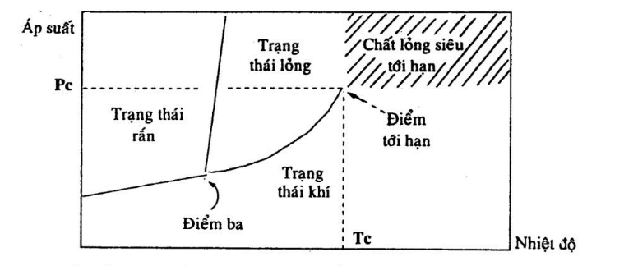
- Chiết xuất siêu tới hạn (Supercritical fluild extraction - SFE) là quá trình phân tách một hay một số chất từ hỗn hợp (dược liệu, hỗn hợp nguyên liệu) bằng cách sử dụng chất lỏng ở trạng thái siêu tới hạn như là một dung môi (thường sử dụng CO₂ siêu giới hạn). Khi ở trạng thái này chất lỏng siêu tới hạn có đặc tính về độ tan tương tự như một chất lỏng, đồng thời có khả năng khuếch tán và độ nhớt gần với chất khí, nhờ vậy chúng có khả năng khuếch tán và hòa tan nhanh các hoạt chất trong dược liệu.
Hình 1. Đồ thị biểu diễn trạng thái vật chất của chất lỏng siêu tới hạn
- Trạng thái siêu tới hạn đạt được khi nhiệt độ và áp suất của một chất được nâng lên trên giá trị tới hạn của nó. Tại điều kiện áp suất và nhiệt độ mà chất lỏng chuyển thành chất lỏng siêu tới hạn được gọi là điểm tới hạn . Điểm tới hạn gồm Pc và Tc
Bảng 1. Một số dung môi sử dụng cho phương pháp chiết siêu tới hạn
Dung môi | Nhiệt độ tới hạn (℃) | Áp suất tới hạn (bar) | Tỷ trọng riêng tới hạn (g/cm³)
Metan | -82,6 | 46,0 | 0,162
Ethylen | 9,3 | 50,3 | 0,218
Carbon dioxid | 30,9 | 73,8 | 0,468
Ethan | 32,3 | 48,8 | 0,203
Propan | 96,7 | 42,4 | 0,217
Aceton | 235,0 | 47,0 | 0,278
Methanol | 239,5 | 80,9 | 0,272
Nước | 374,2 | 220,0 | 0,322

- Nguyên lý của phương pháp chiết siêu tới hạn
Khi CO₂ được đưa lên nhiệt độ, áp suất cao hơn nhiệt độ, áp suất tới hạn của nó (áp suất 73 bar và nhiệt độ 30,9°C), CO₂ sẽ chuyển sang trạng thái siêu tới hạn. Tại trạng thái này CO₂ mang hai đặc tính: Đặc tính phân tách của quá trình trích ly và đặc tính phân tách của quá trình chưng cất.
Nó có khả năng hoà tan rất tốt các đối tượng cần tách ra khỏi mẫu ở cả 3 dạng rắn, lỏng, khí. Sau quá trình chiết, để thu hồi sản phẩm chỉ cần giảm áp suất thấp hơn áp suất tới hạn thì CO₂ chuyển sang dạng khí ra ngoài còn sản phẩm được thoát ra ở bình hứng.
Ở mỗi điều kiện nhiệt độ, áp suất khác nhau sẽ tương ứng với mỗi một đối tượng cần chiết tách khác nhau
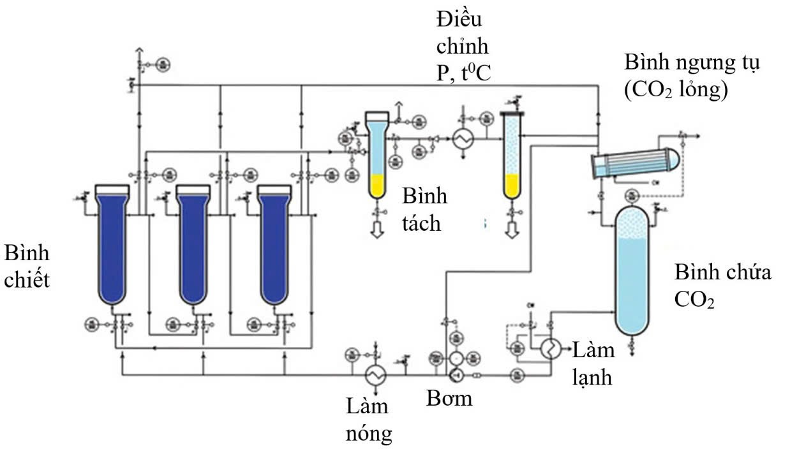
Hình 2. Sơ đồ cấu tạo thiết bị chiết xuất siêu tới hạn
- Ưu điểm:
- Sản phẩm có chất lượng cao: Đối với tinh dầu thì có màu, mùi tự nhiên, không lẫn nhiều thành phần không mong muốn, với các hợp chất tự nhiên thì tách được các chất có hoạt tính cao.
- Tách các hoạt chất với hàm lượng cao
- Không còn lượng dung môi dư thừa.
- Không gây ô nhiễm môi trường.
- Là một phương pháp có công nghệ cao và an toàn với các sản phẩm tự nhiên
- Bảo toàn trọn vẹn tính năng tác dụng của hoạt chất giúp cho hiệu quả điều trị của chế phẩm dược liệu sẽ đạt ở mức tối đa nhất.
- Phân tách các hoạt chất tinh khiết, loại bỏ các hoạt chất không cần thiết do đó làm giảm độc hại cho cơ thể, chế phẩm sẽ an toàn hơn.
- Có khả năng tạo ra các nguyên liệu dược liệu dạng Nano từ đó có thể bào chế các hoạt chất siêu dẫn, siêu thấm, siêu chọn lọc rất giá trị đối với y học hiện đại trong tương lai.
- Nhược điểm: Tuy nhiên, phương pháp này có một số hạn chế sau:
- Thiết bị chuyên dụng, đắt tiền.
- Không thích hợp với mẫu chiết ở thể lông.
- Chỉ thích hợp để chiết các hợp chất ít phân cực.
- Khó chiết khi sử dụng hỗn hợp dung môi
- Phương pháp chiết xuất siêu tới hạn cần có nhiều nghiên cứu tìm ra các thông số tối ưu để chiết thành công.
- Ứng dụng:
Làm trong nước quả, chiết dầu ô liu (giai đoạn trước khi ép), chiết tinh dầu từ hoa, chiết các sắc tố (như anthocyanin) từ vỏ trái cây

2. TỔNG QUAN VỀ HÀNH TÂY

2.1. Thực vật học [5]

2.1.1. Vị trí phân loại [6]
Giới thực vật (Plantae)
Phân giới thực vật bậc cao (Cormobionta)
Ngành Ngọc lan (Magnoliophyta)
Lớp Hành (Liliopsida)
Phân lớp Hành (Liliidae)
Bộ Hành (Liliales)
Họ Hành (Liliaceae)
Tên khoa học: Allium cepa L.
Tên nước ngoài: onion (Anh).

2.1.2. Mô tả thực vật
Cây thảo, nhẵn, sống dai do một hành phình to mà ta thường gọi là củ hành, có kích thước thay đổi, gồm nhiều vẩy thịt tức là các bẹ có chứa nhiều chất dinh dưỡng. Củ hành có hình dạng tròn đều (hình cầu) hoặc tròn hơi dẹp hình bầu dục hoặc hình bầu dục dài, thường có màu vàng hay màu tím hoặc màu trắng.
Thân chính thức nằm ở dưới giò mang nhiều rễ nhỏ. Lá dài hình trụ, nhọn, rỗng ở giữa. Hoa họp thành tán giả nằm ở đầu một cán hoa hình ống tròn, phình ở giữa. Hoa màu trắng có cuống dài. Quả hạch, có màng; 3 góc với 3 ngăn, bên trên có núm nhuỵ còn tồn tại. Hạt có cánh dày, đen nhạt, ráp.
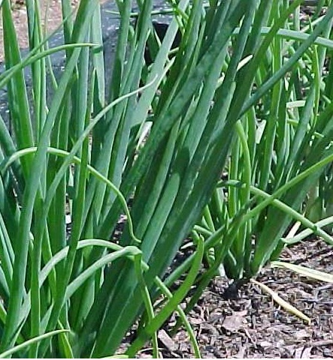 | 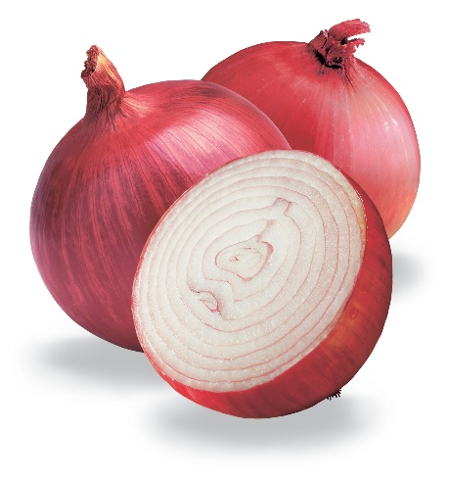 | 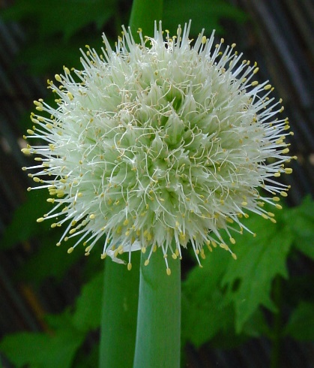
Hình 1. Thân, củ và hoa Hành tây

2.1.3. Phân bố sinh thái
Hành tây có nguồn gốc từ vùng Trung Á, được trồng từ thời Thượng cổ. Hành tây chịu lạnh giỏi ở nhiệt độ dưới 10ºC. Nhưng yêu cầu nhiệt độ không khí nơi trồng chỉ trong phạm vi 15-25ºC. Thường nhân giống bằng hạt nhập từ Pháp và Nhật Bản. Tốc độ nảy mầm của hạt biến động trong phạm vi 7-15 ngày, có khi tới 20 ngày nhưng nếu gieo hạt vào những tháng có nhiệt độ cao thì hạt mau nảy mầm hơn.$\left[1\right]$
Hiện nay, các vùng trồng Hành tây chủ yếu ở nước ta là đồng bằng sông Hồng, vùng duyên hải miền Trung cũng như vùng Đà Lạt, tỉnh Lâm Đồng.$\left[1\right]$

2.2. Thành phần hoá học vỏ hành tây
Nhiều nghiên cứu đã chứng minh sự hiện diện một lượng đáng kể của phenol, flavonoid, flavanol, anthocyanin, tannin, acid vanillic và acid ferulic trong phụ phẩm hành tây. $\left[6\right]$
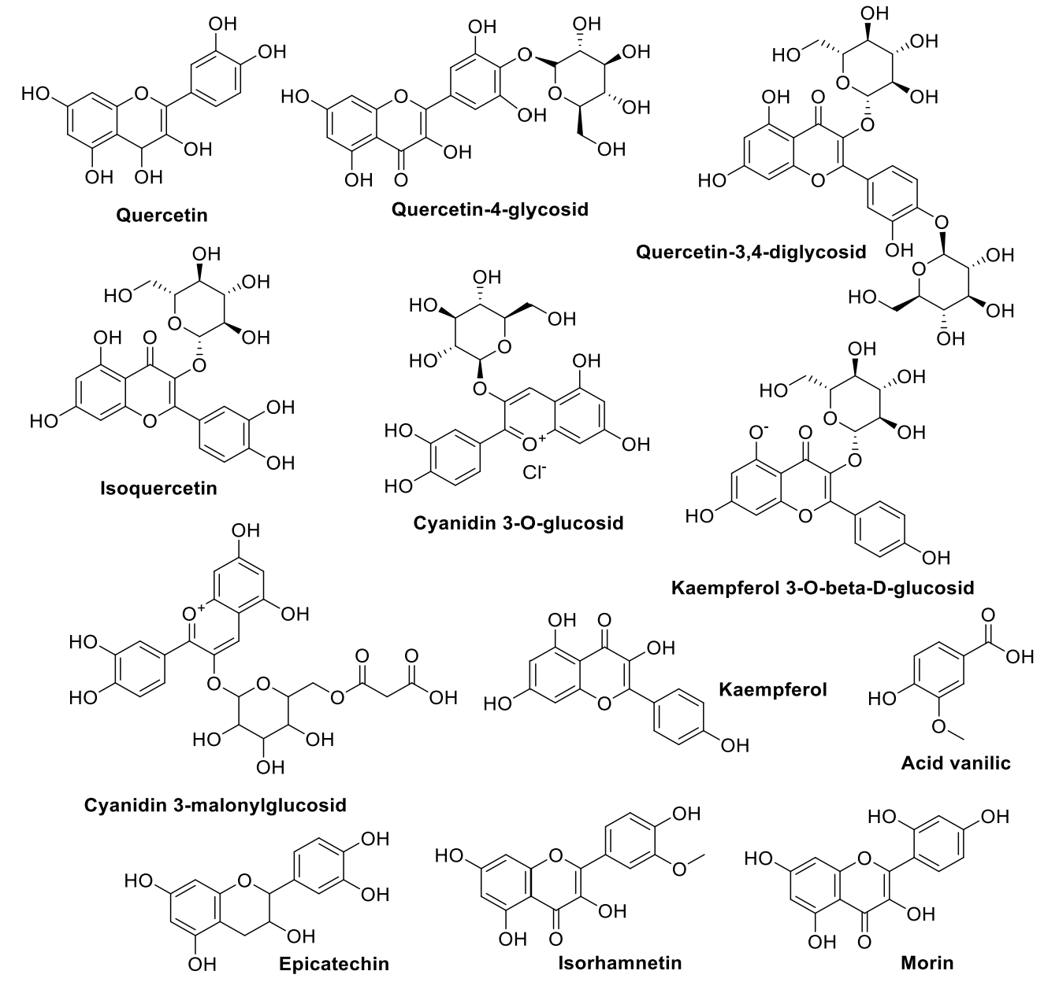
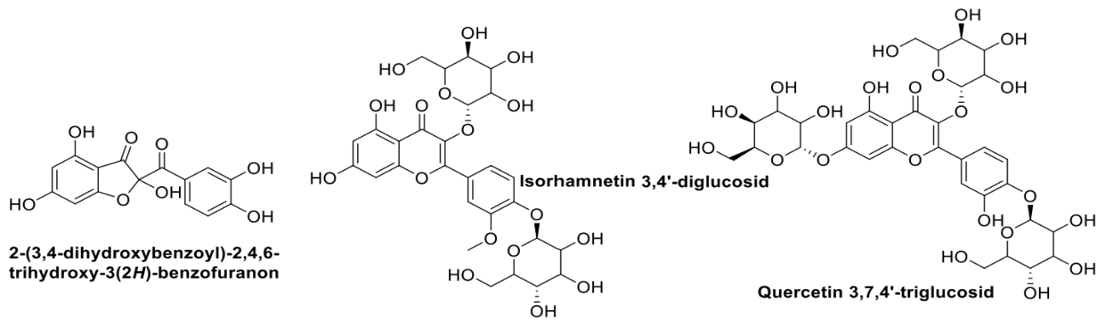
Hình 3. Cấu trúc một số hợp chất giá trị được phân lập trong vỏ hành tây
Hình 4. Cấu trúc các hợp chất có hoạt tính sinh học quan trọng trong vỏ hành tây

2.3. Công dụng của vỏ hành tây
Người ta đã chứng minh rằng việc tiêu thụ hàng ngày thực phẩm giàu phenolics hoặc thực phẩm bổ sung giàu polyphenol có liên quan nhiều đến việc ngăn ngừa bệnh không lây nhiễm (noncommunicable diseases - NCD). Các loại rau thuộc giống Allium, chẳng hạn như hành, tỏi, hành lá và hẹ, có vai trò bảo vệ đối với việc ngăn ngừa một số rối loạn mãn tính đã được chứng minh rộng rãi [5]. Như đã báo cáo gần đây, củ hành tây được xếp hạng trong số những nguồn cung cấp flavonoid tốt nhất cho chế độ ăn uống, hầu hết thuộc về flavonol và anthocyanin Quercen glycosid là flavonol chủ yếu trong tất cả các giống hành tây.$\left[3\right]$

2.3.1. Hành tây trong y học cổ truyền
Allium cepa L. đã được trồng và sử dụng hơn 6000 năm qua. Con người đã phát hiện tính chất dược lý của hành tây và sử dụng nó trong y cổ truyền điều trị nhiều rối loạn lớn nhỏ khác nhau.$\left[1\right]$
Nước ép hành tây tươi thường được dùng trong y học dân gian của nhiều quốc khác nhau để giảm đau và sưng do ong hay ong bắp cày đốt, có các phản ứng dị ứng trên da. Trong y học cổ truyền Trung Quốc. Homeopaths dùng dịch chiết cồn của hành tây để điều trị một loạt các bệnh bao gồm ho, cảm lạnh, tiêu chảy, liệt mặt, sốt, thoát vị, viêm thanh quản, viêm phổi, và chấn thương [2].
Ở Việt Nam, hành tây được coi như ă vị thuốc quý dùng chữa ho, trừ đờm, ra mồ hôi, lợi tiểu, chữa chứng bụng nước do gan cứng, đắp mụn nhọt, phòng chữa các chứng huyết áp cao, táo bón, ....$\left[1\right]$

2.3.2. Tác dụng dược lý của vỏ hành tây theo y học hiện đại
A.cepa L. không được quan tâm nhiều như tỏi (A. sativum L.) - một loài có quan hệ họ hàng. Tuy nhiên, một vài nghiên cứu đã được thực hiện chứng tỏ hành tây và dịch chiết của nó có tác dụng trêm tim mạch. Tinh dầu hành ức chế tổng hợp acid arachidonic, ức chế kết tập tiểu cầu in vitro và in vivo. Một phần tác dụng này là do tinh dầu hành ức chế sinh tổng hợp thromboxane. Ngoài ra, tinh dầu hành và hành tươi gia tăng sự phân huỷ fibrin in vivo ở thỏ và người tình nguyện. Hành tây không những có ích cho tim mạch mà còn có lợi trong các bệnh về chuyển hoá như tiểu đường hoặc tăng lipid huyết. Trong bệnh tiểu đường, hành tây giảm bớt sự cần thiết phải sử dụng thuốc hạ đường huyết bằng đường uống. Ở bệnh nhân tăng lipid máu, hành tây ngăn chặn sự gia tăng cholesterol và triglycerides trong huyết tương. Tuy nhiên, cơ chế của các tác động trên vẫn chưa được biết một cách chính xác. $\left[1\right]$
Hành tây có chứa thiosulphinate, một hợp chất có hiệu quả trong việc tiêu diệt nhiều loại vi khuẩn thông thường, bao gồm cả Salmonella typhi, Pseudomonas aeriginosa, và Escherichia coli.
Một số nghiên cứu in vitro và động vật cho thấy tinh dầu hành tây có thể ngăn chặn sự phát triển của khối u. Mặc dù những kết quả không áp dụng trên người, nhưng trong một nghiên cứu năm 1989 được thực hiện tại Trung Quốc, những người ăn một lượng lớn các loại rau trong chi Allium giảm đáng kể tỷ lệ bệnh ung thư dạ dày. Hành tây còn có chứa chứa chất chống oxy hóa là những hợp chất bảo vệ cơ thể chống lại các gốc tự do giúp chống lại một số bệnh thoái hóa.

3. TỔNG QUAN VỀ QUERCETIN
Tên IUPAC: 2-(3,4-dihydroxyphenyl)-3,5,7-trihydroxy-4H-chromen-4-one
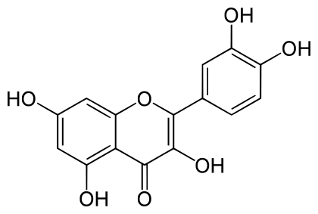
Tên khác: Sophoretin, Meletin, Quercetine,..
Công thức phân tử: C₁₅H₁₀O₇
Khối lượng mol: 302,236 g/mol
Tỷ trọng: 1,799 g/cm3
Nhiệt độ nóng chảy: 316 °C

3.1. Khái niệm
Quercetin là một flavonol chủ yếu trong hơn 4.000 flavonoids (chất chống oxy hóa) được tìm thấy trong thực phẩm có nguồn gốc thực vật chẳng hạn như rượu vang đỏ, hành, trà xanh, táo, quả mọng, và rau Brassica (bắp cải, bông cải xanh, súp lơ, củ cải).
Quercetin và Rutin (một flavonol khác) được sử dụng ở nhiều nước trong các bệnh tim mạch (bảo vệ mạch máu) và là thành phần của nhiều chế phẩm đa sinh tố và các thuốc từ thảo dược. Quercetin chủ yếu ở dạng glycosides, có nghĩa là chúng được kết nối với đường khác nhau. Tuy nhiên, khả năng cơ thể hấp thụ các hợp chất này chưa rõ ràng.
Các tài liệu cho thấy đã có nhiều nghiên cứu về sự kết hợp của quercetin với việc giảm nguy cơ bệnh tim mạch vành và đột quỵ cao huyết áp, ung thư. Tuy nhiên, thiếu bằng chứng thuyết phục

3.2. Tác dụng trên một số bệnh
Các nghiên cứu đã được thử nghiệm ở người hoặc động vật. Tính an toàn và hiệu quả không phải luôn luôn được chứng minh.
Bệnh tim mạch
Một số tác dụng của flavonoid đã được nghiên cứu trong phòng thí nghiệm và trên động vật cho thấy chúng hiệu quả trong việc giảm nguy cơ mắc bệnh tim mạch. Các nghiên cứu ở người bằng cách sử dụng các hợp chất polyphenolic từ nho đỏ cho thấy cải thiện chức năng nội mạc ở bệnh nhân có bệnh tim mạch vành.
Cao huyết áp
Các nghiên cứu báo cáo rằng quercetin có liên quan với giảm nguy cơ bệnh mạch vành và đột quỵ. Quercetin hỗ trợ làm giảm huyết áp ở động vật gặm nhắm và người cao huyết áp.
Phòng ung thư tuyến tụy
Một số nghiên cứu cho thấy rằng quercetin có thể giúp ngăn ngừa ung thư tuyến tụy ở những người hút thuốc. Tuy nhiên, quercetin đã không có hiệu ứng này ở người không hút thuốc hay hút thuốc lá trước đây. Cần nghiên cứu thêm để xác định xem quercetin có lợi hay không.
Viêm tuyến tiền liệt / hội chứng đau vùng chậu mãn tính
Có một số bằng chứng cho thấy quercetin có thể hữu ích cho việc điều trị viêm tuyến tiền liệt mãn tính và hội chứng đau mãn tính vùng chậu. Nghiên cứu thêm là cần thiết để xác nhận các kết quả này.

3.3. Tính an toàn
Dị ứng
Tránh sử dụng ở những người bị dị ứng hoặc quá mẫn cảm với quercetin do ăn hoặc tiếp xúc với da. Có thể gây kích ứng đường hô hấp, mắt, da, đường tiêu hóa.
Phản ứng phụ : Là một thành phần phổ biến trong thực phẩm, quercetin nói chung là an toàn và dung nạp tốt ở chế độ ăn uống bình thường. Tuy nhiên nó được xem là có liên hệ với đau đầu, rối loạn tiêu hóa, tụ máu, và độc tính trên thận.

PHẦN 2: ĐỀ XUẤT QUY TRÌNH CHIẾT XUẤT QUERCETIN TỪ VỎ HÀNH TÂY BẰNG CO₂ SIÊU TỚI HẠN

2.1. CƠ SỞ KHOA HỌC
Chiết xuất lỏng siêu tới hạn (SFE) là phương pháp tách các hợp chất bằng cách sử dụng chất lỏng siêu tới hạn làm dung tạo ra sản phẩm có độ tinh khiết cao, không chứa dung môi dư thừa.
Trong đó CO₂ là dung môi được lựa chọn áp dụng nhiều nhất. CO₂ có tính chất hóa lý đặc biệt như: Sức căng bề mặt thấp; Độ linh động cao, độ nhớt thấp; Tỷ trọng xấp xỉ tỷ trọng của chất lỏng; Có thể điều chỉnh khả năng hòa tan các chất bằng cách thay đổi nhiệt độ và áp suất; Có điểm tới hạn thấp (áp suất 73 bar và nhiệt độ 30,9°C)

2.1.1. Nguyên liệu và chất chuẩn
- Carbon dioxide công nghiệp (CO₂) được sử dụng như một chất lỏng siêu tới hạn.
- Vỏ hành tây giống vàng hoặc đỏ. Để bảo vệ nguyên liệu trong giai đoạn nghiên cứu hành được lưu trữ tại – 20ºC.
- Ethyl alcohol.
- Phosphoric acid 86,3%
- Quercetin chuẩn.

2.1.2. Trang thiết bị
1. Bình chứa CO₂ 2. Máy nén cao áp
3. Bình chứa khí nén 4,7 Máy đo áp suất
5,10 Điều khiển áp suất phía trước 8. Piston bơm,
9. Hệ thống cung cấp nhiệt 11. Van micrometering
12. Nơi thu mẫu 13. Đồng hồ đo thể tích khí
TC: temperature control (điều khiển nhiệt độ)

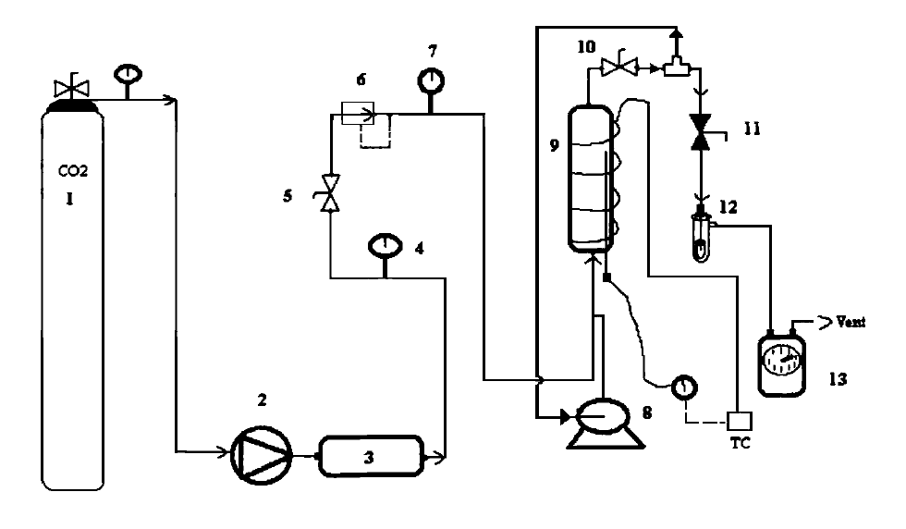
Hình 5. Sơ đồ thiết bị chiết quercetin bằng Carbon Dioxide siêu tới hạn

2.1.3. Quá trình chiết xuất
Chuẩn bị mẫu: lớp vỏ củ hành được bốc tách bằng tay, loại bỏ những phần hư hỏng và cắt thành mảnh nhỏ
Quy trình chiết xuất: áp suất và nhiệt độ được cài đặt ở 5700 psi và 40ºC. Bình chiết được gia nhiệt 24h trước khi lấy dịch chiết để thống nhất thời gian chiết giữa các mẫu.
Hành tây thái nhỏ và ethanol 5% (nồng độ phân tử so với tổng số mol CO₂ sử dụng để tạo áp lực cho hệ thống) được thêm vào bình trước khi nó được đóng lại. Máy bơm được cài đặt 5 ml/phút. Khi các điều kiện mong muốn đạt tới, các van micrometering được mở, CO₂ tương đương 15 lít khí nén (khoảng 4% tổng số CO₂ chiếm thể tích bên trong bình chiết) đi qua khay để lấy mẫu (nhanh nhất có thể để duy trì chế độ tĩnh), sau đó các van micrometering được đóng lại, thay các chai thuỷ tinh đựng mẫu mới. Quá trình này kéo dài khoảng thời gian từ 10-18 phút. Sau đó, mẫu tiếp theo được lấy một lần nữa với việc mở van micrometering. Mỗi mẫu chiết 10 lần và chiết với 5 mẫu khác nhau.

2.1.4. Hệ thống HPLC phân tích mẫu
Hệ thống HPLC gồm:
- Phần mềm PEAKSIMPLE
- Tiền cột: C₁₈ (1 cm x 4 mm, 5 pm)
- Bơm QUAT (Model AGP-1, Cotati, CA)
- Cột: BetaBasic C₁₈ (250 x 4.6 mm, 5 pm)
- Bơm mẫu: Rheodyne manual injector (10 µL injection loop).
- Đầu dò: LC quang phổ (Waters, Lambda-Max, Model 481, Milford, MA).
Các thông số sắc ký:
- Pha động: dung dịch acid phosphoric [0,5% (v/v)] - methanol (2:3 (v/v))
- Tốc độ dòng: 1ml/phút
- Bước sóng phát hiện: 280 nm
- Thời gian phân tích: 10-15 phút cho mỗi mẫu

2.1.5. Tối ưu và kiểm soát quá trình
Tạo và ổn định CO2 ở trạng thái siêu tới hạn là yếu tố then chốt của cả quá trình vì biến động 2–3% áp suất hoặc nhiệt độ có thể giảm 10–15% hiệu suất chiết.
Sử dụng hệ thống tuần hoàn CO2 thu hồi 90–95% khí sau chiết, giảm
30–40% chi phí vận hành và tác động môi trường xuống dưới 0.1 kg CO2/kg sản phẩm.
Phương pháp tạo CO2 siêu tới hạn tiết kiệm 50–70% thời gian và chi phí xử lý chất thải so với dung môi hữu cơ. Tuy nhiên, cần đầu tư vào thiết bị lớn, chi phí vận hành cao.

2.1.6. So sánh và kết luận
Bảng 3 . So sánh phương pháp chiết SFE-CO2 và soxhlet
Tiêu Chí | Phương Pháp SFE-CO₂ | Phương Pháp Soxhlet
1. Chi phí | Cao | Thấp
2. Tốc độ chiết | 1-3 giờ | 6-24 giờ
3. Hiệu suất | >90%, độ tinh khiết cao | Cao tuy nhiên lẫn nhiều tạp chất
4. Dung môi | Dung môi “xanh” CO2, có thể tái sử dụng | Dung môi độc hại: n-hexane, chloroform...
5. Ứng dụng | sản phẩm cao cấp đòi hỏi độ tinh khiết và an toàn tuyệt đối | sản phẩm có giá trị thấp, ít yêu cầu về độ tinh khiết.

Kết luận
Quercetin tự do đã được chiết xuất từ vỏ củ hành đỏ và vàng, bằng cách sử dụng CO₂ siêu tới hạn như một dung môi và ethanol như một chất mang.
Nghiên cứu này cung cấp một phương pháp thay thế cho phương pháp chiết rắn -lỏng thông thường để chiết quercetin. Khi tiến hành so sánh với phương pháp chiết rắn - lỏng truyền thống ta thấy phương pháp chiết CO₂ siêu tới hạn thể hiện sự vượt trội về chất lượng sản phẩm, tính an toàn và thân thiện môi trường. Nó cho ra đời sản phẩm sạch, không dư lượng dung môi, giữ nguyên hoạt tính sinh học nhờ nhiệt độ thấp, và có tính chọn lọc cao. Đây là lựa chọn tối ưu cho các ứng dụng đòi hỏi tiêu chuẩn khắt khe.

PHẦN 3: KẾT LUẬN
- Tổng quan về hành tây đã được trình bày khá đầy đủ về thực vật học, thành phần hóa học, tác dụng và công dụng,…Đã làm sáng tỏ nguyên nhân chọn hành tây làm nguyên liệu chiết xuất quercetin trong công nghiệp.
- Bài luận đã đề xuất phương pháp chiết xuất quercetin mới đó là phương pháp chiết xuất quercetin CO₂ siêu tới hạn. Có thể nói phương pháp chiết quercetin từ vỏ hành tây bằng CO₂ siêu tới hạn là một đề xuất phù hợp với xu hướng phát triển "công nghệ xanh" trong ngành dược liệu, hướng tới một sản phẩm an toàn, chất lượng cao và bền vững, bất chấp chi phí đầu tư ban đầu cao.

TÀI LIỆU THAM KHẢO
- Trung tâm dữ liệu thực vật Việt Nam - Allium cepa L .
2. Dr.Alexander Victor Anand David, Dr. Radhakrishnan Arulmoli: "Overviews of Biological Importance of Quercetin: A Bioactive Flavonoid".
3. P. V. B. D. GS. TSKH. Phan Đình Châu, Kỹ thuật tách và tinh chế trong hóa học, Hà Nội: Nhà xuất bản Khoa học và Kỹ thuật, 2018.
4. T. Đ. V. L. PGS.TS. Lê Thị Anh Đào, Thực hành hóa học hữu cơ, NXB Đại học Sư phạm, 2005.
5. T. T. Đẹp, Thực Vật Dược, Thành phố Hồ Chí Minh: Nhà xuất bản Y học chi nhánh Thành phố hồ Chí Minh, 2007.
6. Trần Thị Thu Hà. (2020). Nghiên cứu chiết xuất và xác định thành phần hóa học trong vỏ hành tây (Allium cepa L.). Luận văn Thạc sĩ, Đại học Khoa học Tự nhiên - ĐHQG Hà Nội.
7. Nguyễn Viết Huy. (2019). Nghiên cứu chiết xuất Quercetin từ một số loài thực vật ở Việt Nam bằng phương pháp siêu tới hạn. Luận án Tiến sĩ, Đại học Bách Khoa Hà Nội.
8. Turner, C. (2006). Overview of Modern Extraction Techniques for Food and Agricultural Samples. Contemporary Science of Polymeric Materials, ACS Symposium Series.
9. Sharma, K., Ko, E. Y., Assefa, A. D., Ha, S., Nile, S. H., Lee, E. T., & Park, S. W. (2015). Temperature-dependent studies on the total phenolics, flavonoids, antioxidant activities, and sugar content in six onion varieties. Journal of Food and Drug Analysis, 243-252.
10. Bộ môn Hóa Dược - Đại học Dược Hà Nội. (2020). Giáo trình Hóa Dược - Tập 2. Nhà xuất bản Y học.
11. Bộ môn Dược liệu - Đại học Dược Hà Nội. (2018). Giáo trình Dược liệu - Tập 1. Nhà xuất bản Y học.

